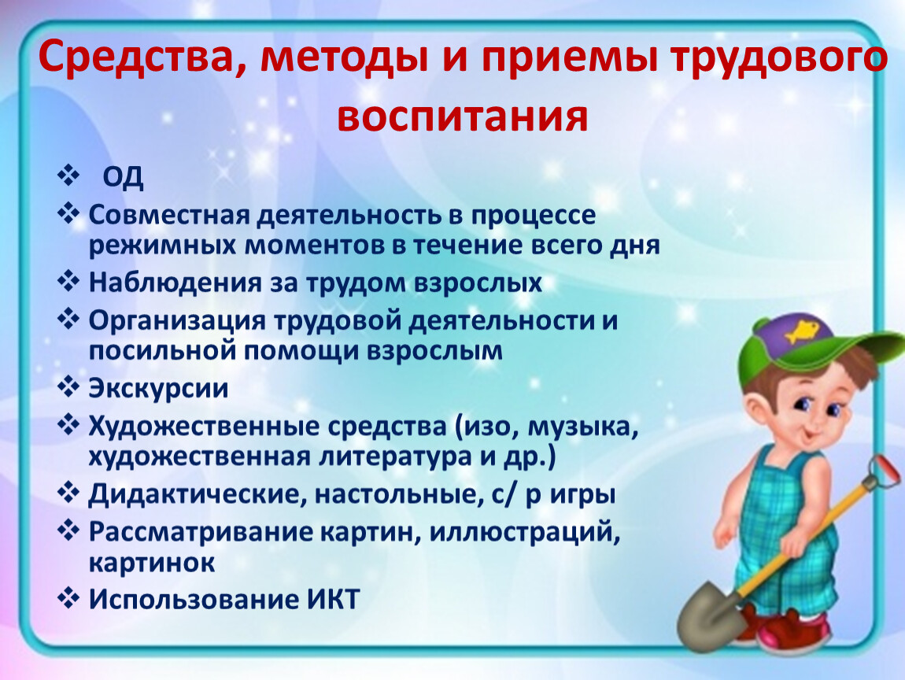  Задачи трудового воспитания детей дошкольного возраста по группам:  группа раннего возраста младшая группа средняя группа старшая группа подготовительная группа  Начинается приобщение детей к трудовой деятельности. Основной вид труда в этом возрасте — самообслуживание Продолжается формирование у детей желания к посильному труду. Дети активно овладевают различными трудовыми навыками и приемами труда в природе, общественно-полезном труде и самообслуживании. Добавляется ручной труд. Делается акцент на формирование всех доступных детям умений, навыков в различных видах труда. Формируется осознанное отношение и интерес к трудовой деятельности, умение достигать результата. Сформированные навыки и умения совершенствуются.  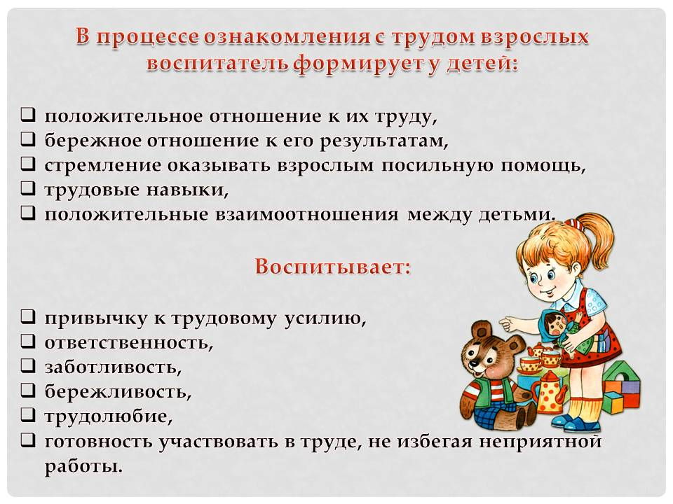 | МКДОУ ДЕТСКИЙ САД № 1 «СОЛНЫШКО»  ПАМЯТКА ДЛЯ ПЕДАГОГОВ  «ТРУДОВОЕ ВОСПИТАНИЕ ДЕТЕЙ ДОШКОЛЬНОГО ВОЗРАСТА»  с. Альменево  2022  